Ministère de l’enseignement supérieur.
Université des Frères Mentouri 1.
Faculté de Science de la vie et de la nature.

Laboratoire de Mycologie, de Biotechnologie et de l’Activité Microbienne, faculté des sciences de la nature et de la vie, université des Frères Mentouri - Algérie-.

Projet FabLab

Production de Champignons comestibles

Proposé par :
Pr.DEHIMAT L.
Dr. ALMI H.

2016-2017
Problématique :
Les champignons comestibles sont des aliments connus depuis de nombreuses années (5000-4000 avant J.C), leur utilisation reste primitive.
Les champignons sont considérés par certains nutritionnistes comme un « trésor caché de la nature ». Ce groupe de végétaux ont toujours fait partie de l’alimentation des hommes, puisqu’ils ont peu en trouver partout. Selon l’analyse scientifique, les champignons comestibles montrent qu’ils contiennent beaucoup des protéines et des acides aminés plus que des légumes.
Du point de vue économique, les champignons comestibles procurent une somme d’argent non négligeable aux membres producteurs car ils occupent une petite surface ; et ne nécessite pas de grands moyens pour les cultivés.
A l’heure actuelle, on compte plus de 300 espèces de champignons comestibles aient été recensées en Afrique tropicale (Zoberi, 1978 ; Rammeloo et al., 1993 ; Boa, 2006), très peu ont pu faire l’objet d’une mise en culture. En effet, beaucoup d’espèces de champignons africains se développent exclusivement en association spécifique avec des végétaux en formant des ectomycorrhizes, alors que d’autres sont inféodées à des termites. Ces espèces forment des relations symbiotiques actuellement encore non reproductibles en laboratoire, rendant ainsi impossible leur mise en culture (Cailleux, 1963 ; Chang et al., 1978 ; 1982 ; Oei, 1993 ; 2003).

En Algérie, la consommation des champignons comestibles est limités au ceux d’importation (conserve), vue que la production national en cette richesse nutritif est nul. Pour cela, nous avons orienté notre proposition de thème de recherche dans le sens d’essai de production de cet aliment.
Références bibliographique :
Boa E.. 2006. Produits forestiers non ligneux 17. Champignons comestibles sauvages. Vue d’ensemble sur leurs utilisations et leur importance pour les populations,http://www.fao.org/docrep/009/y5489f/y5489f00.htm,(10.07.09).
Cailleux R.. 1963. Où peut-on cultiver le champignon de couche ? Cah. Maboké, 1, 27-30.
Chang S.T. & Hayes A.. 1978.The biology and cultivation of edible mushrooms. New York, NY, USA: AcademicPress.
Oei P.. 1993.La culture des champignons. Guide technique. Amsterdam, Pays-Bas : CTA, TOOL, FGRET.
Oei P.. 2003.Mushroomcultivation. 3rd ed. Leiden, The Netherlands:BackhuysPublishers.
Rammeloo J. &WalleynR.. 1993. The edible fungi of Africa south of the Sahara. A literature survey. ScriptaBot. Belg., 5, 62.
Zoberi H.. 1978.Someediblemushroomsfrom the tropics. MushroomSci., 10(2), 519-536.

Objectifs :
L’objectif principal de ce projet et la production de quelques variétés de champignons comestibles, destinés à la consommation humaine et ceci par des méthodes scientifique assurant une bonne qualité de produits fini. De plus, plusieurs autres objectifs sont prévus :
- Serer et identifier les champignons comestibles dans la région d’étude.
- Maitriser les différentes techniques de base de production : préparation des spores, substrat mise en fructification….
- Former des étudiants/ apprenants sur les différentes méthodes de production.
- Produire à grande échelle pour minimiser l’importation.

Plan du travail :
Les différentes étapes de production dans le cadre de ce travail sont les suivants :
- Des prospections sur site pour la récolte des champignons destinée à la production au laboratoire ;
- Préparation et stérilisations des différents substrats nécessaires : fumier de cheval, paille du blé, gypses
- Cultivation du Blanc sur des boites de Pétri ;
- Inoculation du Blanc sur les différents substrats ;
- Incubation pour fructification : culture en sac, caisse, étages….
- Récolte.

Matériels :
Notre projet FabLaB conçu pour la production de champignons comestibles ne nécessitepas en réalité un grand matériel. Si dessous le matériel recommandé pour la production :
- Gants en latex
- Thermomètre IR
- Ciseaux
- Alcool à brûler
- Scotch
- Papier absorbant
- Éponge poubelles
- Paille blé
- Fumier
- Gypse
- Sachet noir et blanc
- Terreau
- Panier troué
- Boites de Pétri
- Boites en plastique stérile
- Caisse en bois ou plastique troué
- Une cave
- Autoclave
- Hotte

Spores Substrat

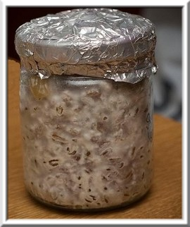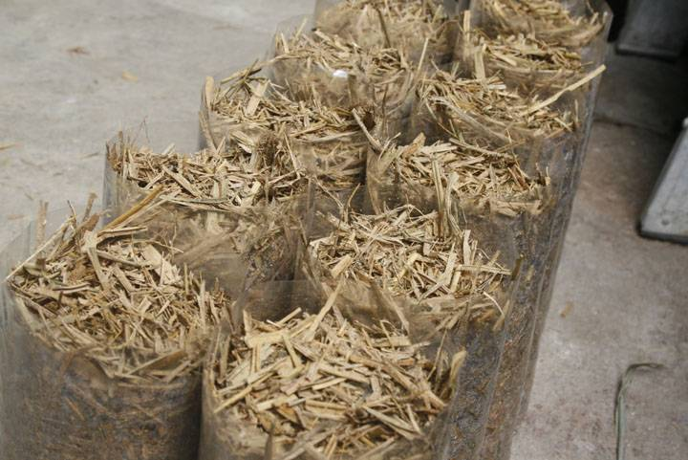
Fructification
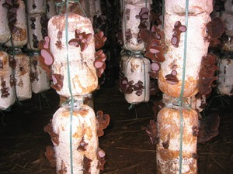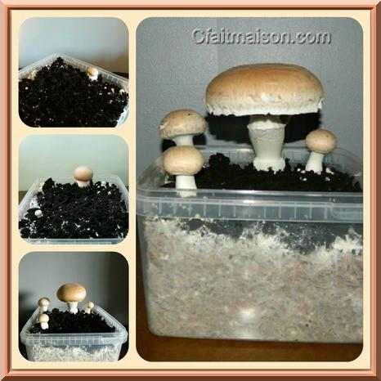
Résultats prévu
